Однажды лиса всю большую осеннюю ночь протаскалась по лесу не евши. На зоре прибежала она в деревню, взошла на двор к мужику и полезла на насесть к курам.
Только что подкралась и хотела схватить одну курицу, а петуху пришло время петь: вдруг он крыльями захлопал, ногами затопал и закричал во все горло.
Лиса с насести-то так со страху полетела, что недели три лежала в лихорадке.
Вот раз вздумалось петуху пойти в лес — разгуляться, а лисица уже давно его стережет; спряталась за куст и поджидает, скоро ли петух подойдет. А петух увидел сухое дерево, взлетел на него и сидит себе.
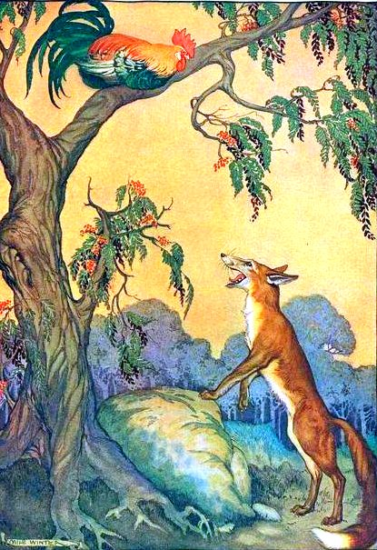
В то время лисе скучно показалось дожидаться, захотелось сманить петуха с дерева; вот думала, думала, да и придумала: дай прельщу его. Подходит к дереву и стала здороваться:
— Здравствуй, Петенька!
“Зачем ее лукавый занес?” — думает петух.
А лиса приступает с своими хитростями:
— Я тебе, Петенька, добра хочу — на истинный путь наставить и разуму научить. Вот ты, Петя, имеешь у себя пятьдесят жен, а на исповеди ни разу не бывал. Слезай ко мне покайся, а я все грехи с тебя сниму и на смех не подыму.
Петух стал спускаться ниже и ниже и попал прямо лисе в лапы. Схватила его лиса и говорит:
— Теперь я задам тебе жару! Ты у меня за все ответишь; попомнишь, блудник и пакостник, про свои худые дела! Вспомни, как я в осеннюю темную ночь приходила и хотела попользоваться одним куренком, а я в то время три дня ничего не ела, и ты крыльями захлопал и ногами затопал!..
— Ах, лиса! — говорит петух. — Ласковые твои словеса, премудрая княгиня! Вот у нашего архиерея скоро пир будет; в то время стану я просить, чтоб тебя сделали просвирнею, и будут нам с тобой просвиры мягкие, кануны сладкие, и пойдет про нас слава добрая.
Лиса распустила лапы, а петух — порх на дубок.

